BÁO CÁO KIỂM THỬ – ORGANIZATION MANAGEMENT
Ngày thực hiện: 25/01/2026

1. Giới thiệu
Mục tiêu: xây dựng và kiểm thử Form quản lý Organization theo yêu cầu đề bài.
Phạm vi: Validate dữ liệu (OrgName/Phone/Email), lưu vào CSDL, và luồng điều hướng Save/Back/Director.

2. Môi trường kiểm thử
- Hệ điều hành: Windows 10/11
- IDE: Visual Studio 2022 Community
- Ngôn ngữ: C# (.NET Framework 4.7.2)
- UI: Windows Forms
- CSDL: SQLite (System.Data.SQLite)
- Framework kiểm thử: MSTest

3. Danh sách test case
Bảng test case tối thiểu 15 case theo đề; bao gồm dữ liệu hợp lệ/không hợp lệ, trùng tên, boundary và luồng Save/Back/Director.
Test Case ID | Mô tả | Dữ liệu đầu vào | Các bước thực hiện | KQ mong đợi | KQ thực tế | Trạng thái
TC01 | Save hợp lệ | OrgName=Org A; Address=HCM; Phone=0987654321; Email=a@b.com | 1) Nhập dữ liệu  2) Nhấn Save | Hiện 'Save successfully', lưu DB, enable Director | Pass | Pass
TC02 | OrgName rỗng | OrgName=' ' | Nhập OrgName rỗng → Save | Báo lỗi OrgName, không lưu | Pass | Pass
TC03 | OrgName < 3 | OrgName='AB' | Nhập → Save | Báo lỗi độ dài OrgName, không lưu | Pass | Pass
TC04 | OrgName = 3 (boundary) | OrgName='ABC' | Nhập → Save | Save successfully | Pass | Pass
TC05 | OrgName = 255 (boundary) | OrgName=chuỗi 255 ký tự | Nhập → Save | Save successfully | Pass | Pass
TC06 | OrgName > 255 | OrgName=chuỗi 256 ký tự | Nhập → Save | Báo lỗi độ dài, không lưu | Pass | Pass
TC07 | OrgName trim | OrgName=' Org A ' | Nhập → Save | Lưu với tên đã trim | Pass | Pass
TC08 | Trùng OrgName (không phân biệt hoa thường) | Save 'ABC Company' rồi save 'abc company' | Save lần 1 OK; Save lần 2 | Thông báo 'Organization Name already exists', không lưu lần 2 | Pass | Pass
TC09 | Trùng OrgName (có khoảng trắng) | Save 'Org A' rồi save ' Org A ' | Save lần 1 OK; Save lần 2 | Thông báo 'Organization Name already exists' | Pass | Pass
TC10 | Phone rỗng (optional) | Phone='' | Nhập hợp lệ các field khác → Save | Save successfully | Pass | Pass
TC11 | Phone có chữ | Phone='09ab123' | Nhập → Save | Báo lỗi phone chỉ chứa số | Pass | Pass
TC12 | Phone < 9 | Phone='12345678' | Nhập → Save | Báo lỗi độ dài 9–12 | Pass | Pass
TC13 | Phone = 9 (boundary) | Phone='123456789' | Nhập → Save | Save successfully | Pass | Pass
TC14 | Phone = 12 (boundary) | Phone='123456789012' | Nhập → Save | Save successfully | Pass | Pass
TC15 | Phone > 12 | Phone='1234567890123' | Nhập → Save | Báo lỗi độ dài 9–12 | Pass | Pass
TC16 | Email rỗng (optional) | Email='' | Nhập hợp lệ các field khác → Save | Save successfully | Pass | Pass
TC17 | Email sai định dạng | Email='abc@' | Nhập → Save | Báo lỗi email | Pass | Pass
TC18 | Email hợp lệ | Email='a.b+c@domain.com' | Nhập → Save | Save successfully | Pass | Pass
TC19 | Luồng Director | Sau khi Save OK | 1) Save thành công  2) Nhấn Director | Mở Director Management, nhận Organization vừa lưu | Pass (manual) | Pass
TC20 | Luồng Back | Chưa Save | Nhấn Back | Đóng form, không lưu dữ liệu | Pass (manual) | Pass

4. Tổng kết kết quả kiểm thử
Tổng số test case: 20
Kết quả: 20/20 Pass (bao gồm các case kiểm thử bằng unit test và các case luồng UI kiểm thử thủ công).
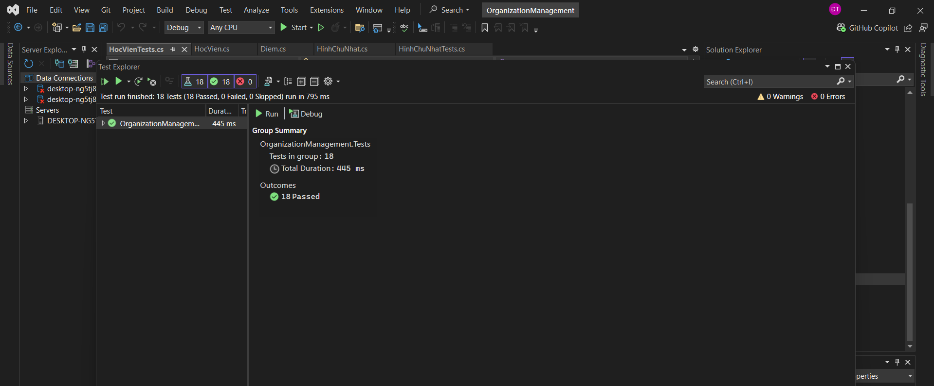
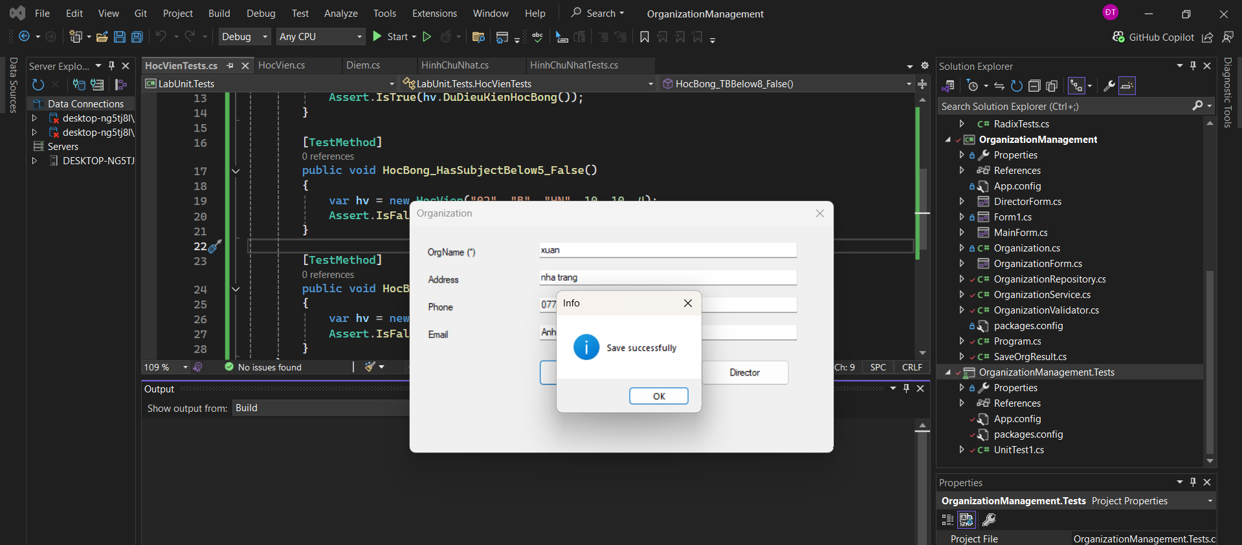
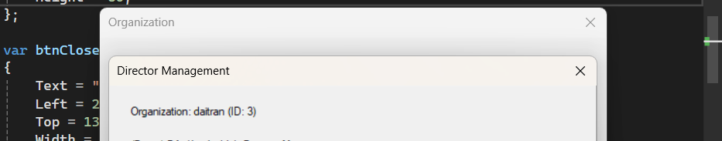

5. Nhận xét và đề xuất cải tiến
- Tách rõ lớp UI, Business Logic, và Data Access để dễ bảo trì và test độc lập.
- Bổ sung log lỗi/exception handling rõ ràng cho thao tác CSDL.
- Mở rộng Director Management thành CRUD đầy đủ nếu giảng viên yêu cầu.
- Có thể bổ sung CreatedDate vào bảng và hiển thị/ghi nhận thời điểm tạo theo đặc tả đề bài (nếu cần đúng 100% theo mô tả dữ liệu).

